一○四學年度第一學期數學第一冊第九單元評量試題
國小 年 班 座號 姓名

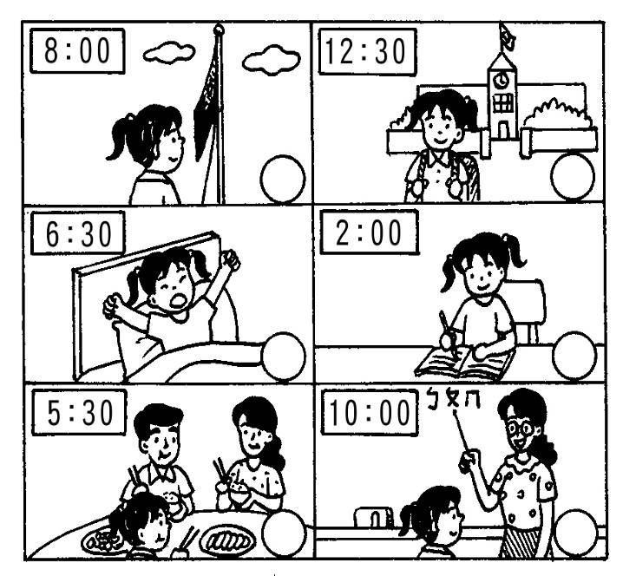
一、依事情發生的先後順序，在○中填入1～6：每格4分，共24分

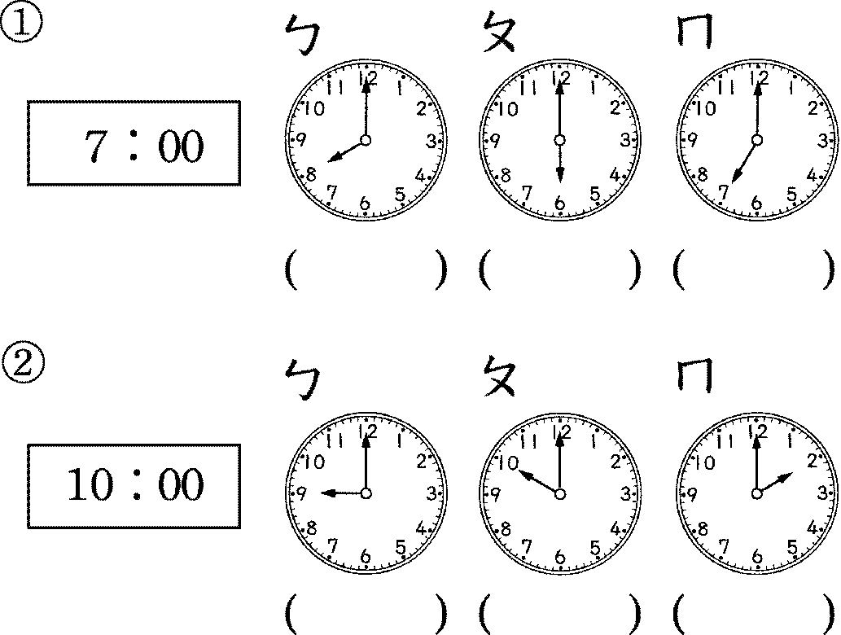
二、哪一個是正確的時刻？在（ ）裡打ˇ：每題5分，共10分
⑴
⑵

三、寫寫看，下面時鐘的時刻是幾點鐘？每題4分，共12分
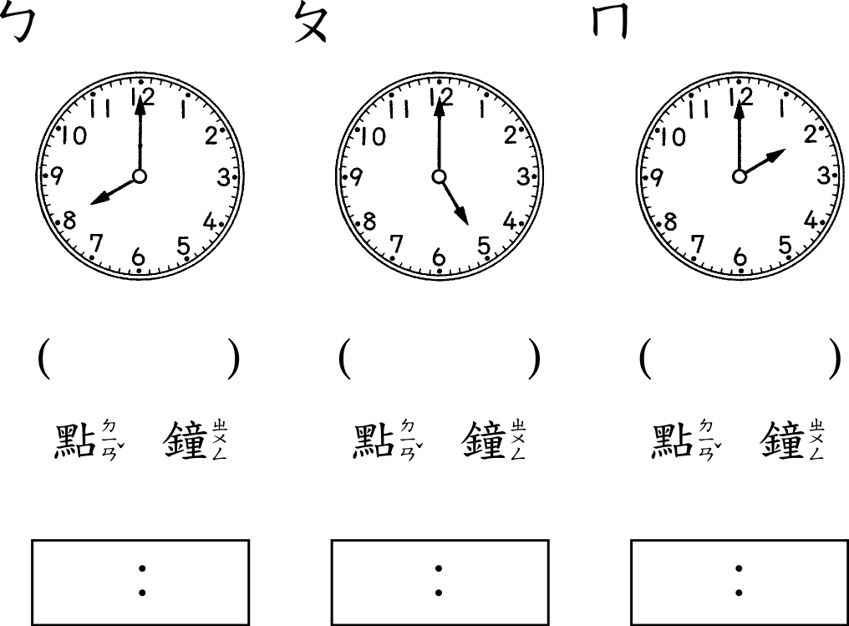
（ ）點鐘，用數字
鐘表示為

（ ）點鐘，用數字
鐘表示為

：
：
（ ）點鐘，用數字
鐘表示為
：
⑴

⑵

⑶

四、看時鐘，填填看：每格3分，
共42分
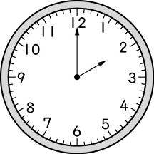
⑴
短針指在（ ），
長針指在（ ），
是（ ）點鐘。

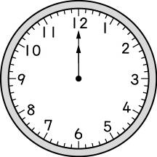
⑵
短針指在（ ），
長針指在（ ），
是（ ）點鐘。

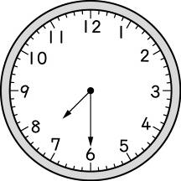
⑶ 短針指在（ ）和
（ ）之間，長針
指在（ ），是
（ ）點半。

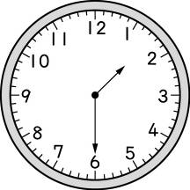
⑷ 短針指在（ ）和
（ ）之間，長針
指在（ ），是
（ ）點半。

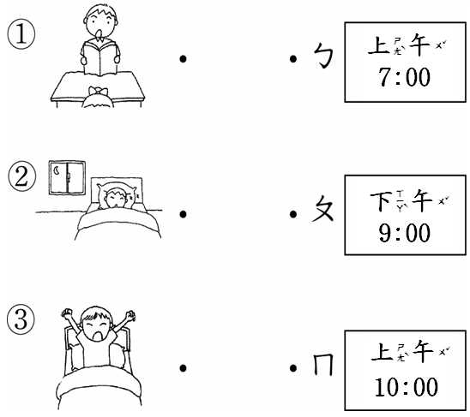
五、連連看，把適當的時刻連起來：每答4分，共12分
6：00
⑴
⑵
⑶

